**MANUAL DE USUARIO**

Al ingresar a la página de inicio de SGC por medio del enlace andreslargo.com/sgc

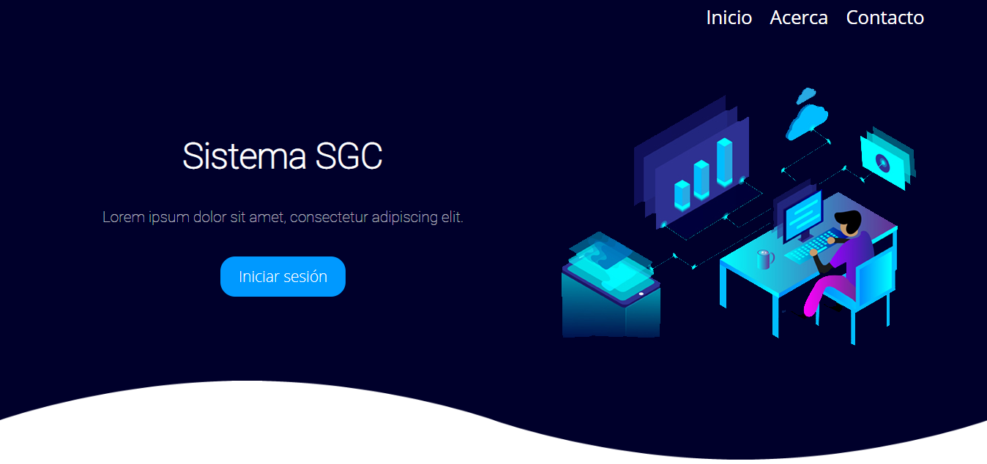

Para iniciar sesión pulse el botón “Iniciar sesión”, a continuación, verá la siguiente pantalla.

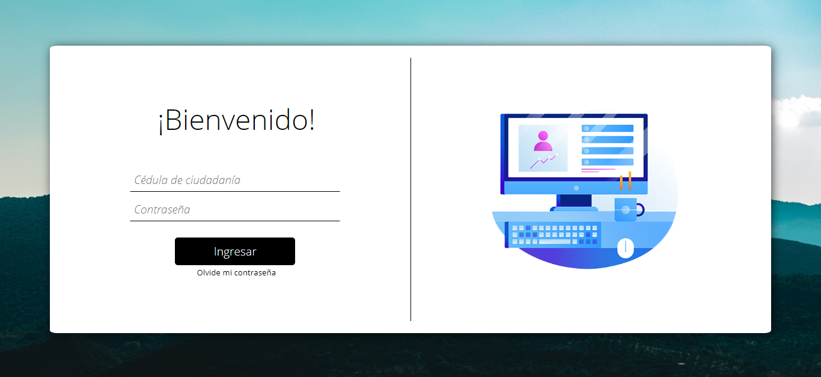

Para ingresar al sistema usted debe haber sido registrado previamente para un administrador, debe ingresar su cédula en la primera casilla y su contraseña en la segunda, posteriormente pulse el botón ingresar y si se encuentra registrado en el sistema pasará a otra pantalla.

En caso de que no conozca su contraseña puede hacer clic en el mensaje “Olvidé mi contraseña”, el cual lo redirigirá a la siguiente pantalla.

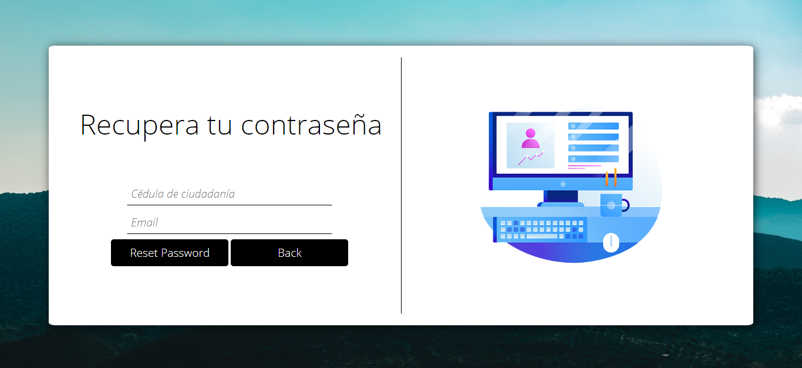

Para recuperar su contraseña ingrese su cédula y el Email con el que fue registrada su cuenta, luego pulse el botón “Reset Password”, si los datos han sido correctamente ingresados llegará a su correo una contraseña nueva con la que podrá ingresar (se recomienda que la modifique al ingresar al sistema).

Si no necesita usar esta opción pulse el botón “Back”.

Cuando ingrese los datos de inicio de sesión correctamente verá esta pantalla

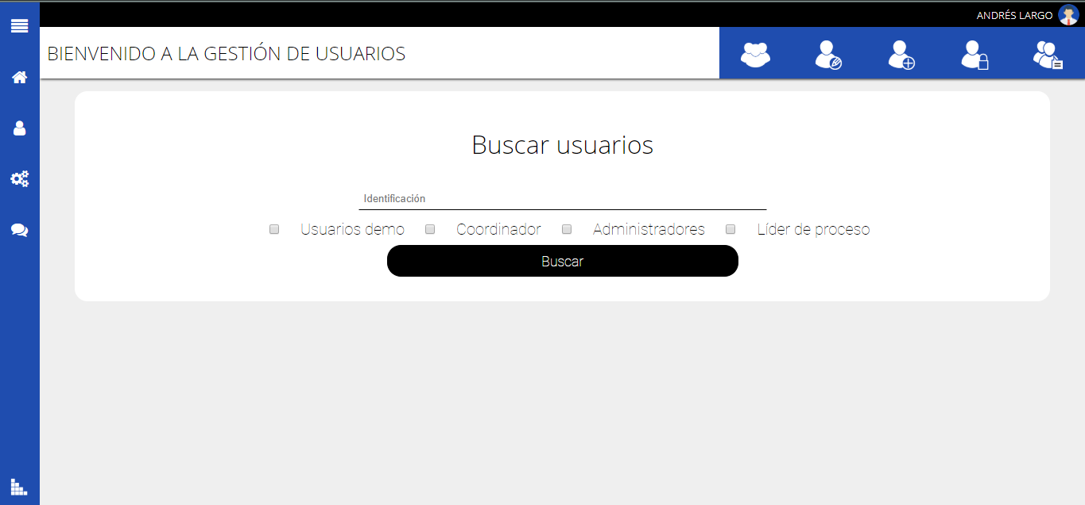

Aquí podrá ver la información disponible de los usuarios registrados, si desea ver la información de todos los usuarios pulse el botón “Buscar”, verá algo así:

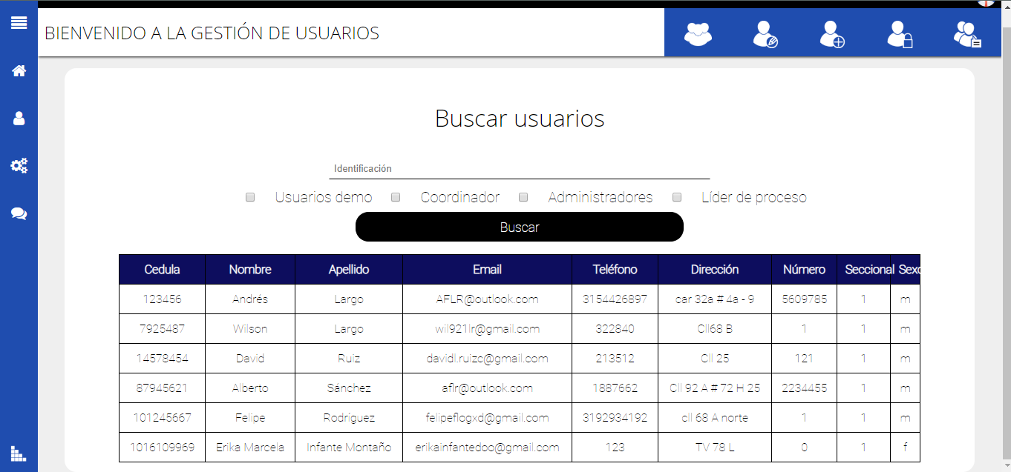

Si desea ver usuarios según su cargo, seleccione los que desee entre las opciones que aparecen en pantalla y pulse el botón “Buscar”, verá algo así:

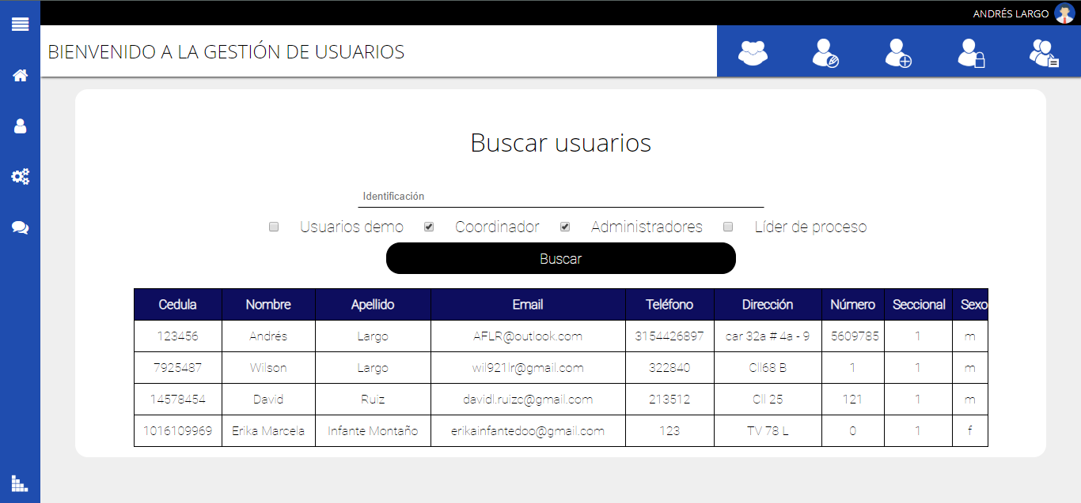

Si desea ver la información de un usuario en específico digite la cédula de ese usuario en la casilla “Identificación” y pulse el botón “Buscar”, verá algo así:

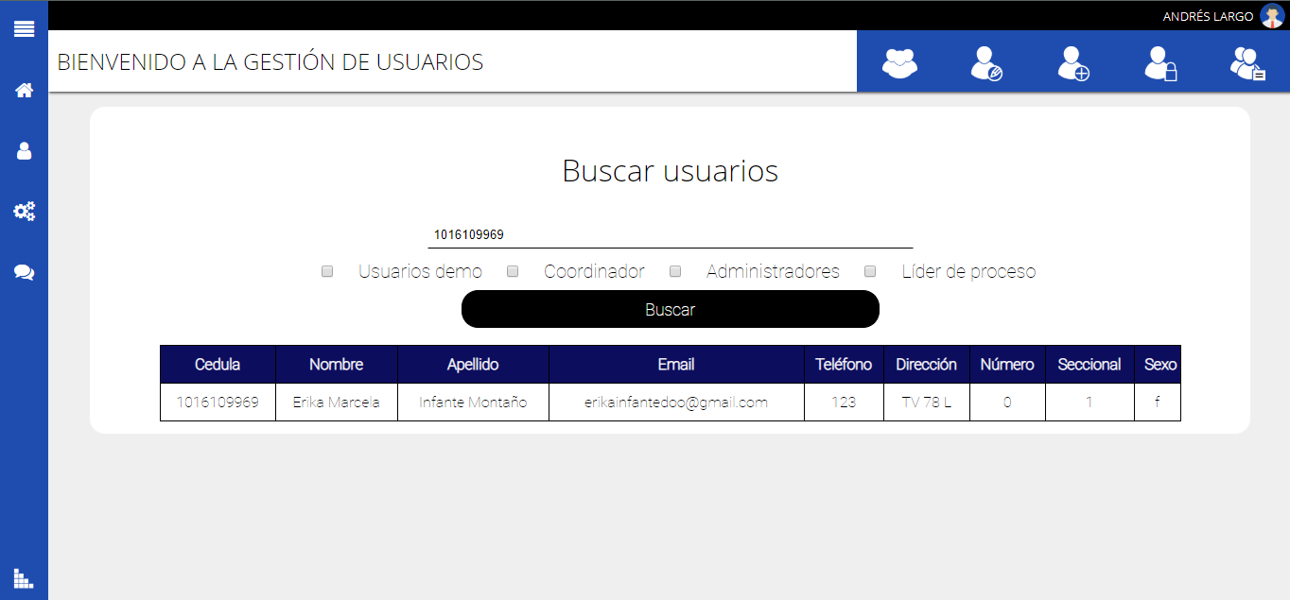

Si desea Modificar usuarios pulse el ícono de usuario con un lápiz que se encuentra en la parte superior derecha de la pantalla, a continuación, verá la siguiente pantalla:

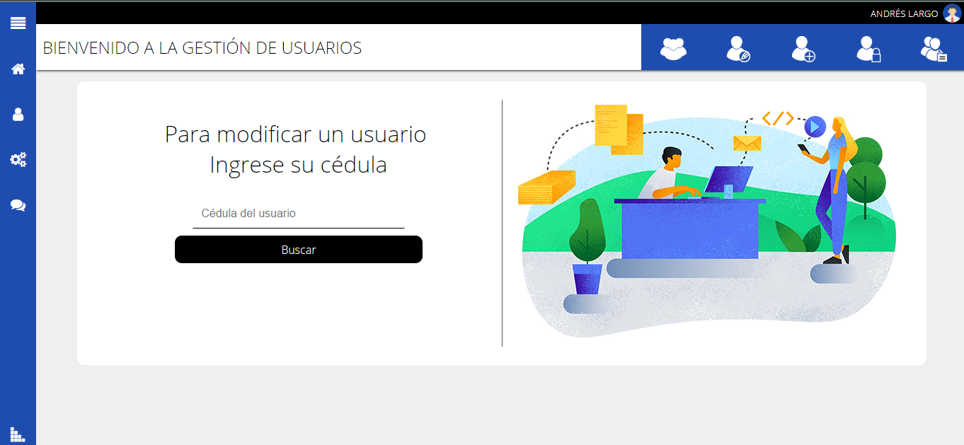

Para modificar un usuario digite la cédula del mismo en la casilla “Cédula del usuario” y posteriormente pulse el botón “Buscar”, si el usuario con la cédula digitada existe, verá algo así:

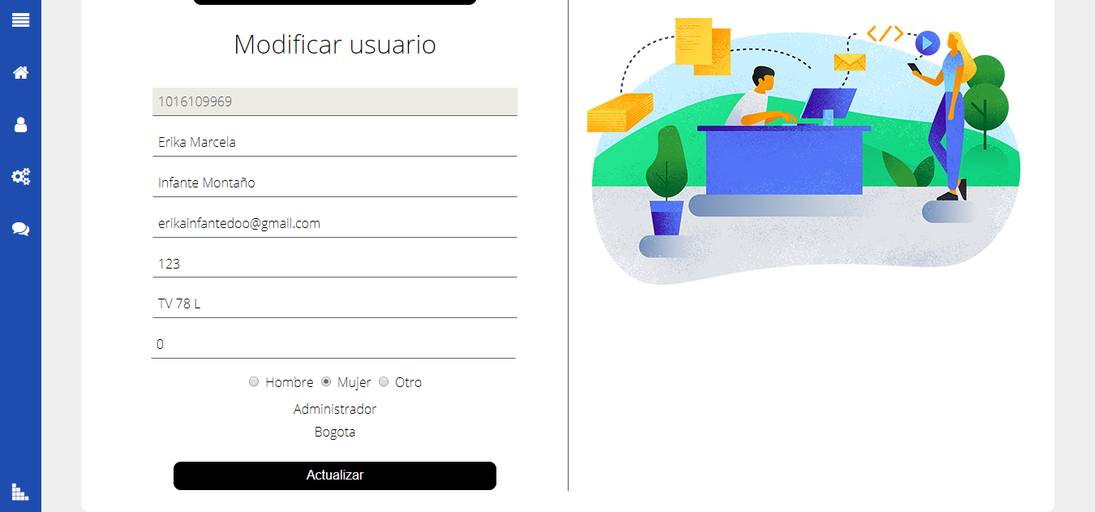

Aquí aparecerán los datos del usuario consultado, podrá modificarlos en las mismas casillas que se encuentran, cuando esté satisfecho con los cambios pulse el botón “Actualizar”.

Si desea agregar usuarios pulse el ícono de usuario con un signo más (+) que se encuentra en la parte superior derecha de la pantalla, a continuación, verá la siguiente pantalla:

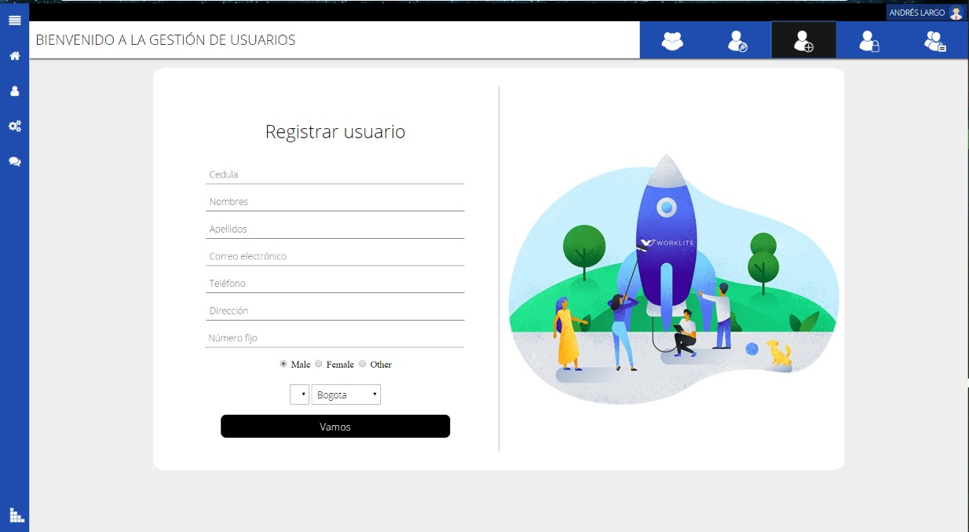

Para agregar un nuevo usuario ingrese los datos que le indican las casillas (debe llenarlas todas) y cuando lo haya hecho pulse el botón “Vamos”, si registró los datos correctamente y la cédula digitada no se encuentra ya en el sistema, el usuario será creado y se le enviará al mismo un correo con su contraseña.

Si desea bloquear un usuario pulse el ícono de usuario con un candado que se encuentra en la parte superior derecha de la pantalla, a continuación, verá la siguiente pantalla:

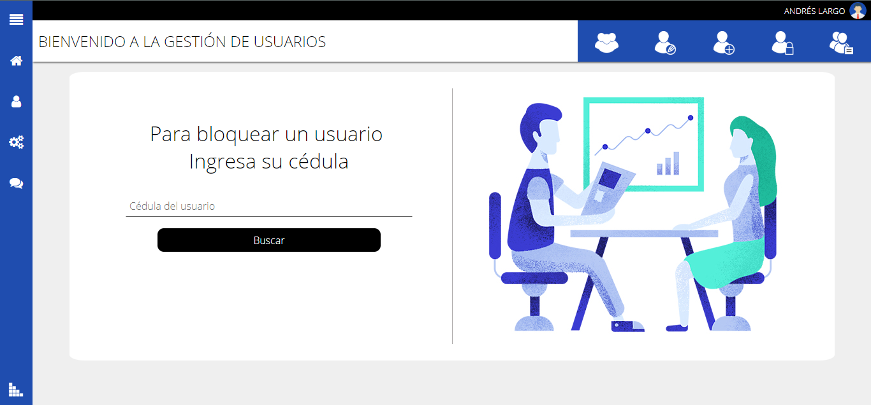

Para bloquear un usuario digite la cédula del mismo en la casilla “Cédula del usuario” y posteriormente pulse el botón “Buscar”, si el usuario con la cédula digitada existe y no se encuentra bloqueado, verá algo así:

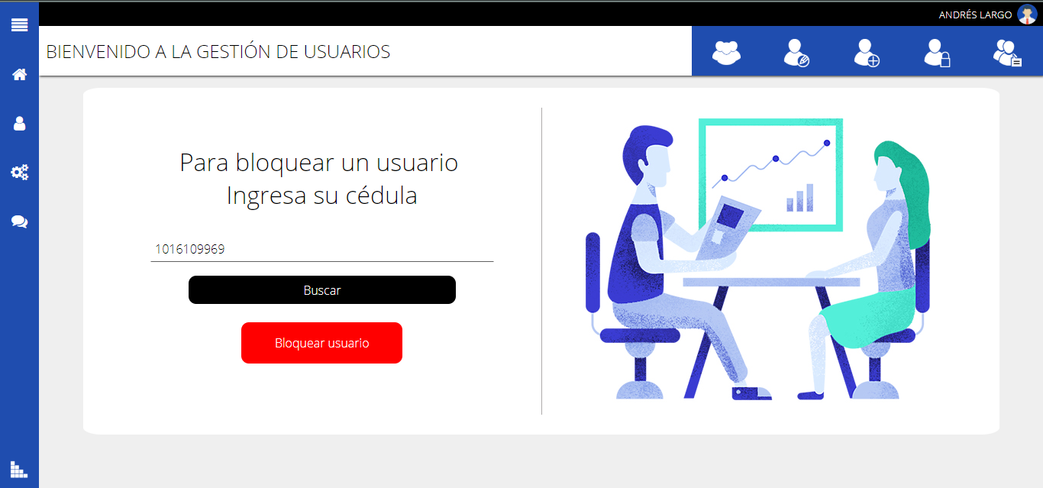

Para bloquear al usuario consultado pulse el botón “Bloquear usuario”.

Si el usuario con la cédula digitada existe y se encuentra bloqueado, verá algo así:

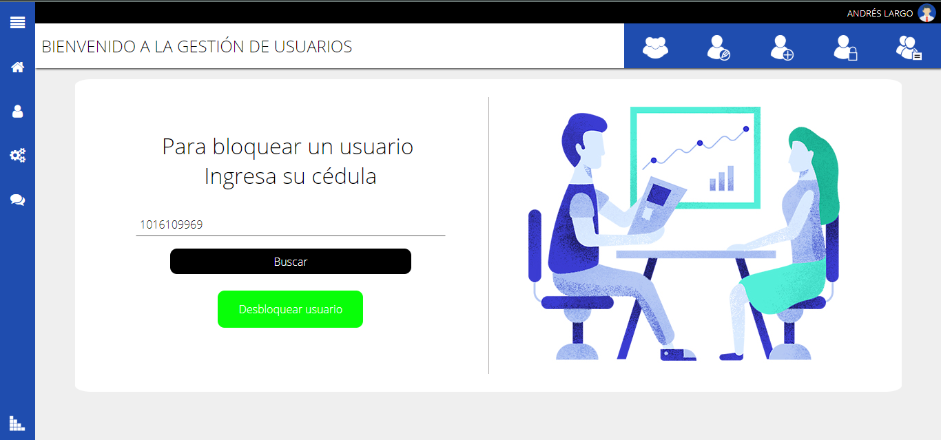

Para desbloquear al usuario consultado pulse el botón “Desbloquear usuario”.